

Імʼя абітурієнта | Анна Кіселенко
Дата народження | 01.06.2010
Дата тестування | 27.10.2025



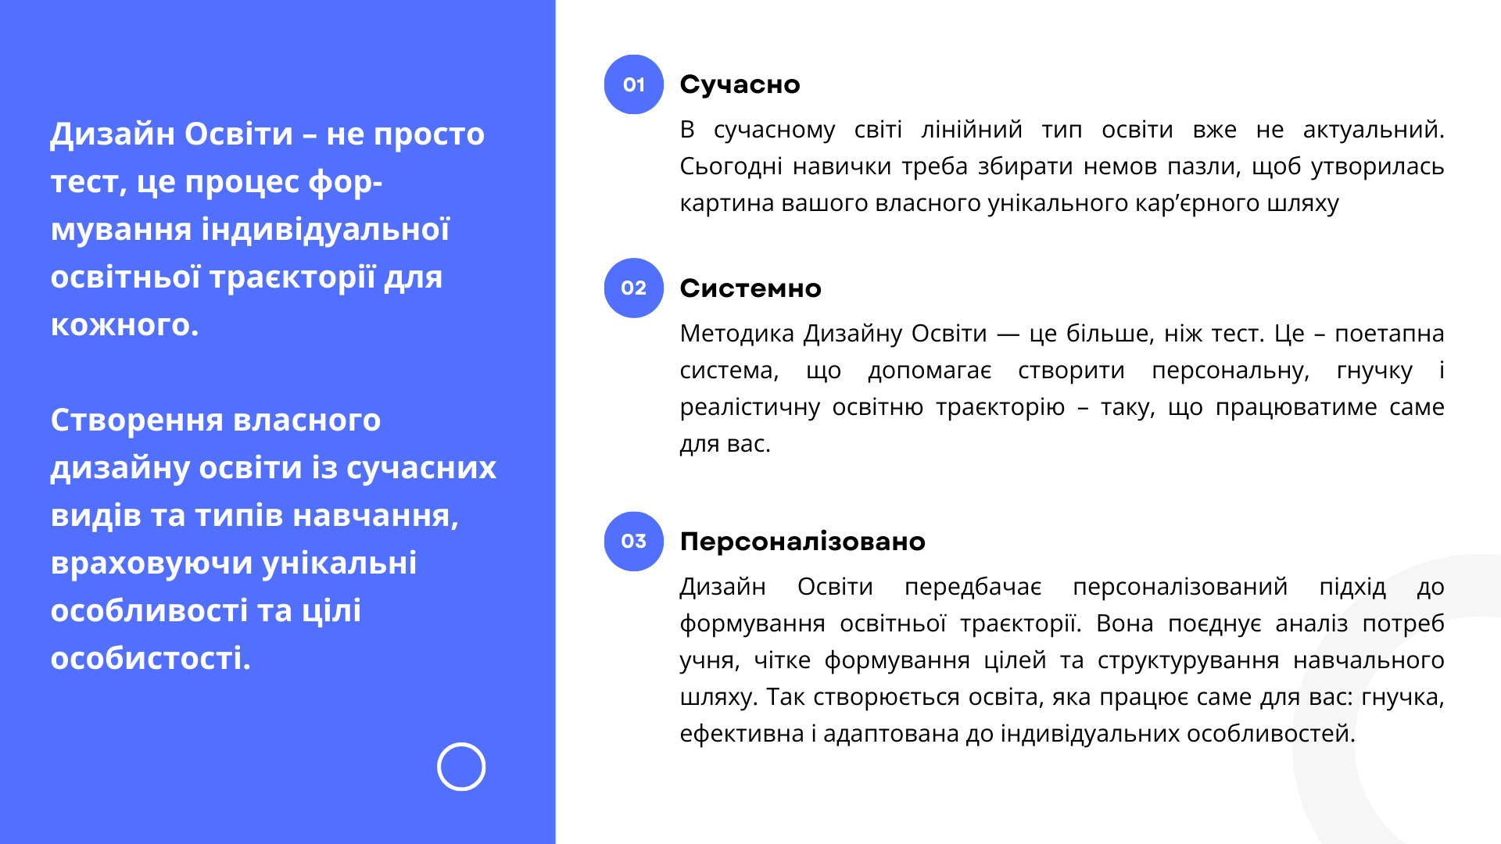

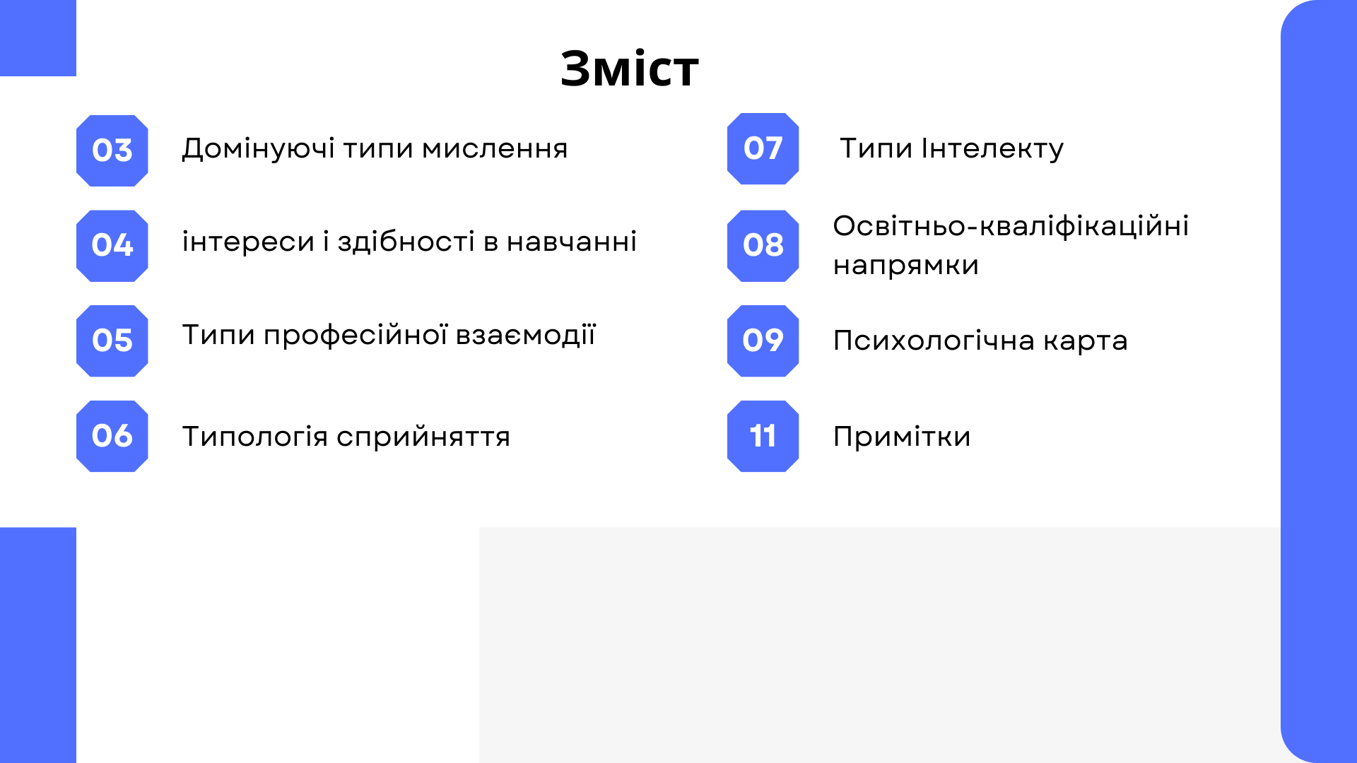

Домінуючі типи мислення і їх ранжування:
Примітка:
У людини задіяна велика кількість типів мислення. У даному випадку ми говоримо про ті, які переважають.
Тести виявили:

Мал. 1 Розподіл домінуючих типів мислення
Художнє (наочно-образне) мислення – (19 %) – інструмент, який дозволяє нам конструювати в уяві неіснуючу реальність або перетворювати існуючу на щось нове. Створювати образи та оперування ними у процесі вирішення поставлених завдань – основна стратегія цього типу мислення. Розвинуто візуальне сприйняття та уяву.
Теоретичне мислення - (9 %) – Дозволяє узагальнювати, порівнювати, аналізувати та класифікувати накопичені знання та уявлення, виражаючи у формі норм, правил, законів, концепцій, книг. Абстрактне, узагальнене відображення. Дозволяє знаходити причинно-наслідкові зв'язки у явищах та предметах, шукати відповідь на запитання «чому?».
Практичне (15 %) - теорії перевіряються практично – схеми, креслення, проекти, плани перетворюють теоретичні поняття на реальну дійсність. Думка набуває фізичної форми. Характерно для людей, орієнтованих на результат, а не на процес.
Творче (продуктивне) мислення (17 %) - оригінальність ідей, нетривіальність, гнучкість. Пошук нових рішень для існуючих завдань чи проблемних ситуацій. Така людина завжди прагне знайти своє власне оригінальне рішення. Здатність продукувати нові ідеї в різних ситуаціях невизначеності на основі раніше відомої інформації.

Конвергентне мислення (13 %) – («бізнес-мислення») система поглядів на світ і особливостей розумового процесу, базою до якого є твердження: «ми самі відтворюємо своє життя». Визначається вірою в можливіть будувати власну реальність, адаптуватися до певних умов. Ключовими умовами виступають: самостійність, відповідальність, широта поглядів, дальнобачність, готовність до ризику, віра в себе.

Інтуітивне мислення (15 %) – це спосіб прийняття рішень, в якому результат виникає швидко й без явного логічного аналізу. Людина отримує відповідь на основі підсвідомого досвіду, емоцій або власних відчуттів, часто не усвідомлюючи, як саме вона до нього дійшла

Аналітичне мислення (12 %) – особливий тип абстрактного мислення, яке допомагає структурувати, конструювати і оперувати абстрактними поняттями. Стимулює здатність розкладувати великі завдання на дрібні складові, логічно переосмислюючи їх.

Індивідуальні інтереси і здібності в навчанні, які було виявлено в процесі тестування:
Соціально-гуманітарний, лінгвістичний, мистецтвознавчий, технологічний, науковий, природознавчий, математичний, інженерний, інформаційно-технологічний

Мал. 2 Інтереси і здібності в навчанні

Не всі навички, здобуті в школі, легко перетворюються на професійні компетенції бакалаврату. Тут важливо розуміти різницю між трансферними вміннями (наприклад, комунікація, розуміння предмету, тощо) і спеціалізованими знаннями, які здебільшого здобуваються лише у ВИШі.

Типи взаємодії з навколишнім світом (професійна спрямованість)

Людина-природа – виявлено середній показник інтересів. Сфери діяльності, пов'язані з дослідженнями природи, біології, тварин та мікроорганізмів, планети, атмосфери, Землі. Крім цього: високий рівень спостережливості.
Терпіння та наполегливості.

Людина-Людина – показник середній. Пов'язаний з вивченням та діяльністю людини, її життя, лікування, навчання, соціальною сферою, обслуговуванням, захистом та безпекою, покращенням сфер життя. Крім цього: налагодження комунікацій різних груп людей, представників різних культур, вивчення їх особливостей та взаємодії.

Людина-знакова система – показник високий. Пов'язаний із сферами діяльності: цифри, знаки, літери, схеми, таблиці. Основне завдання: вивчення знакових систем: мови, цифри, знаки, формули та символи, інженерні і технологічні розробки.

Людина-Техніка – показник низький. Напрями: винахід та створення, виробництво та переробка. Основне завдання: підтримка існуючого технічного прогресу або винахід нового.

Людина-художній образ – високий показник. Освоєння, опис, художнє зображення насправді. Почуття прекрасного, відчуття пропорцій та кольору, форми. Створення гармонії, естетики, краси, збереження культурної спадщини людства. Тяжіння до громадського визнання.

Мал. 3 Типологія взаємодії з навколишнім світом

Аналіз особистості за типом сприйняття

Тип сприйняття - це особливість виявлення та розкриття інформації, що надходить ззовні, домінантний канал надходження даних. Він може бути:

візуальним (зір), аудіальним (слух), кінестетичним (тактильні відчуття + нюх + рух), дискретним/дигітальним (логічний аналіз, оперування цифрами, символами, знаками).

Цій типології відповідають 4 базові типи того, як людина сприймає інформацію, що надходить ззовні: візуал, аудіал, кінестетик, дискрет/дигітал.

Мал. 4 Типологія сприйняття інформації
Кінестетики – це люди, які найкраще сприймають інформацію через свої тіла. Вони живуть у світі відчуттів, дотиків, рухів і емоцій. Для них важливо не просто бачити чи чути, а відчувати тілом, рухатись. Основні характеристики кінестетиків: активні та рухливі, практичні, навчання через досвід: Найкраще кінестетики навчаються через практику, експерименти та власний досвід.
Дискрети – це люди, які сприймають світ через логіку, аналіз та факти. Вони мислять абстрактно, оперують поняттями та ідеями. Для дискретів важлива послідовність, чіткість і точність. Основні характеристики дискретів: логічні мислителі, абстрактне мислення, точність і деталізація, схильність до систематизації. Дискрети люблять впорядковувати інформацію, класифікувати її, створювати системи.
Аудіали – це люди, які найкраще сприймають інформацію на слух. Вони живуть у світі звуків, інтонацій і ритмів. Для них важливо не тільки те, що говориться, але й як. Основні характеристики аудіалів: чуйні, розмовники, музичні, легко запам'ятовують інформацію, яку чули. Вони часто ведуть внутрішній діалог, прокручуючи в голові розмови або лекції.
Візуали – це люди, які найкраще сприймають інформацію через зір. Вони живуть у світі образів, кольорів та форм. Для них важливо бачити, щоб зрозуміти. Основні характеристики візуалів: образне мислення, увага до деталей, візуальна пам'ять, художні таланти, люблять малювати, фотографувати, займатися дизайном. Під час навчання їм потрібні схеми, діаграми, картинки.

Типи інтелекту за теорією Говарда Гарднера

Мал. 5 індивідуальне співвідношення типів інтелекту

Говард Гарднер — психолог і професор Гарвардського університету, автор теорії множинного інтелекту. Він поставив під сумнів традиційне уявлення про інтелект як про один показник (IQ) і довів, що у людини може бути кілька різних типів інтелекту, які розвиваються по-різному.
Кожна людина має свій унікальний профіль сильних сторін, а успішність залежить не від одного показника, а від поєднання цих інтелектів.

Рекомендації до вибору професійних напрямків (за типологією українських і міжнародних ВИШів)

Проф. напрямок | Фах
Креативні індустрії  (major) | Аудіовізуальне мистецтво і виробництво (режисура)  Організація кінотелевиробництва  Режисура кіномонтажу  Multimedia Art  Art curation and Management  Film production (minor)  Video Making (minor)
Дизайн і (major) | - Дизайн  - Дизайн і виробництво  - Промисловий дизайн  - Дизайн середовища (Урбаністика)  - Ландшафтний дизайн  - Мультимедійний, цифровий Дизайн (minor) UX/UI  - Film and motion Design (minor)  - Visual Сommunication (minor)
Технології  (major) | Транспортні технології  Логістика
Маркетинг і менеджмент  (major) | Маркетинг  Комерційна діяльність і логістика  Торгівля і підприємницька діяльність  - Піар і звʼязки з громадськістю  - Івент менеджмент  Digital Media and Marketing (minor)
Педагогіка і психологія  (major) | - Психологія  - HR und Business Communication  - Corporate Communication (minor)
Технології  (major) | - Конструювання та технології швейних виробів  - Моделювання, конструювання та художнє оздоблення виробів легкої промисловості  - Технології виробництва одягу
Менеджмент  (minor) | - Публічне управління і адміністрування  - Бізнес адміністрування

(major) – основний бакалаврат
(minor) – додаткове можливе навчання для розвитку кар’єри

Індивідуальна психологічна карта

Інтелектуальний потенціал: | домінує художнє мислення
Домінантні риси характеру | Виваженість, уява, гнучкість
Самоконтроль | Показник високий
Схильності, уподобання | Творчість, аналітика, організаційна діяльність
Ціннісні орієнтири | Незалежність, ефективність
Типи професійних схильностей за Голландом (RIASEC):
Realistic (Практик)  Investigative (Мислитель. Дослідник)  Artistic (Творець)  Social (Помічник)  Enterprising (Лідер)  Conventional (Організатор) | RIASEC - це шість літер, які описують твій тип особистості та професійні інтереси згідно з теорією американського психолога Джона Голланда. Тест визначає 2–3 домінуючі літери  Ваш індивідуальний „RIASEC-код“ — RAC

Зверніть увагу!
Кожен з вищевказаних показників є актуальним на момент тестування і найближчий період після. Кожна людина – гнучка особистість і протягом професійного життя здатна розвивати будь-які навички, інтереси і схильності, в залежності від обставин, які склалися і певної долі мотивації. В кожного з нас особистості є динамічними і схильними до трансформацій.

Підготовка до вступу:
- Вивчити представлені напрямки навчання та їх значення. Зрозуміти, що вивчатиметься в рамках цих напрямків, ознайомитись з планом навчання.
- Вибрати галузь знань та дізнатися в ВНЗ, які цікавлять, можливість
підготовчих програм. Я завжди рекомендую абітурієнтам проходити
підготовчу програму перед університетом – це дає додаткові привілеї під час вступу.
- Розглянути можливість додаткових професійних занять з
профільним предметам. Спеціалізовані факультети звертають особливу увагу на кількість балів за профілем
- Цілеспрямована підготовка до вступу починається з 9 класу, в ідеалі.
- Дані тесту дають можливість зрозуміти, у яких напрямках є схильності на даний момент. Як зупинитися на чомусь одному? До ваших нахилів та інтересів ви додаєте вашу мотивацію. Так буде простіше зрозуміти на чому
зупинити свій вибір зараз.
- Оцінюємо знання англійської та можливість здачі міжнародних
іспитів для отримання сертифіката під час вирішення навчатися за кордоном. Крім англійської вчимо БУДЬ-ЯКУ ІНШУ поширену іноземну мову!
Мови в сучасному світі – вже не додаткова, а для більшості професій – обов'язкова навичка.
- Запам'ятайте! Бакалаврат – базова освіта, на якій буде засновано ваше подальше професійне життя. Ці 3-4 роки можна провчитися з величезною користю для подальшої кар'єри, а можна просто витратити і починати все спочатку.
- Чим базовіший, фундаментальний напрямок вивчається на бакалавріаті, тим більше її складові стануть у нагоді надалі.
- Монопрофесії вже у минулому. Сучасні люди здатні здобути не одну професійну навичку в різних сферах. Комбінуйте навички з різних галузей знань. Це цікаво і дає величезну перевагу у майбутньому.
- Не забувайте про цифрові навички, які межують з основною спеціальністю. Сьогодні фахівець в будь-якій галузі повинен працювати в умовах цифровізації і технологізації
ПРИМІТКИ

- Німеччина (Берлін) https://www.ue-germany.com/locations

- Італія + Світ https://www.istitutomarangoni.com/en

Калабухова Марʼяна. Автор проекту Дизайн Освіти.
Telegram: @edu_carrier_design – Гранти, Стипендії, Новини освіти
Сайт Дизайн Освіти: https://education-design.com.ua/

